**Бавтрук Амиллян (Bautruk Amillan, Amellan)**

9 ноября 1813 г – венчание с девкой Ксеней Лихевич с деревни Отруб (НИАБ 136-13-920, лист 20об, №25/1813-б (ориг)).

11 октября 1814 г – крещение дочери Тересы (НИАБ 136-13-894, лист 90об, №57/1814-р (ориг)).

20 ноября 1816 г – крещение сына Яна (НИАБ 136-13-894, лист 95, №41/1816-р (ориг)).

1 сентября 1819 г – крещение сына Адама (НИАБ 136-13-894, лист 103, №52/1819-р (ориг)).

9 мая 1821 г – крещение сына Грыгора (НИАБ 136-13-894, лист 106об, №24/1821-р (ориг)).

**НИАБ 136-13-920:** Лист 20об. **Метрическая запись №25/1813-б (ориг).**

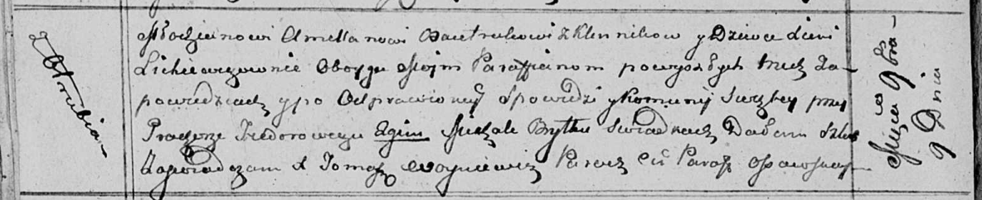

Осовская Покровская церковь. 9 ноября 1813 года. Запись о венчании.

Bautruk Amellan – жених, молодой, парафии Осовской, с деревни Клинники.

Lichiewiczowna Xienia – невеста, девка, парафии Осовской, с деревни Отруб.

Fiedorowicz Prochor – свидетель.

Brytka Michał – свидетель.

Woyniewicz Tomasz – ксёндз.

**НИАБ 136-13-894:** Лист 90об. **Метрическая запись №57/1814-р (ориг).**

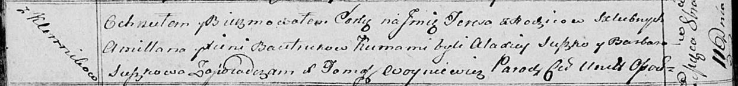

Осовская Покровская церковь. 11 октября 1814 года. Метрическая запись о крещении.

Bautrukowna Teresa – дочь родителей с деревни Клинники.

Bautruk Amillan – отец.

Bautrukowa Xienia – мать.

Suszko Alaxiey – кум.

Suszkowa Barbara – кума.

Woyniewicz Tomasz – ксёндз.

**НИАБ 136-13-894:** Лист 95. **Метрическая запись №41/1816-р (ориг).**

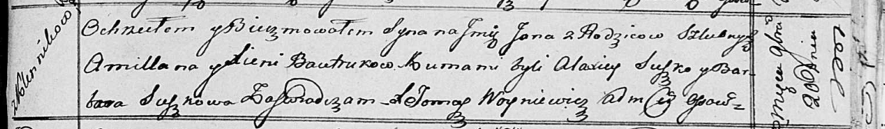

Осовская униатская церковь. 20 ноября 1816 года. Метрическая запись о крещении.

Bautruk Jan – сын родителей с деревни Клинники.

Bautruk Amillan – отец.

Bautrukowa Xienia – мать.

Suszko Alaxiey – кум.

Suszkowa Barbara – кума.

Woyniewicz Tomasz – ксёндз.

**НИАБ 136-13-894:** Лист 103. **Метрическая запись №52/1819-р (ориг).**

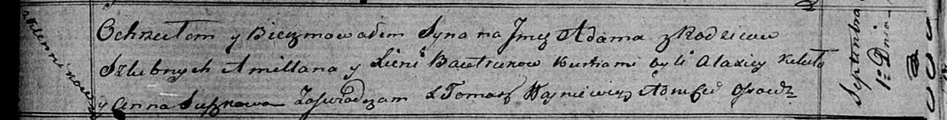

Осовская Покровская церковь. 1 сентября 1819 года. Метрическая запись о крещении.

Bautruk Adam – сын родителей с деревни Клинники.

Bautruk Amillan – отец.

Bautrukowa Xienia – мать.

Kikiło Alaxiey – кум.

Suszkowa Anna – кума.

Woyniewicz Tomasz – ксёндз.

**НИАБ 136-13-894:** Лист 106об. **Метрическая запись №24/1821-р (ориг).**

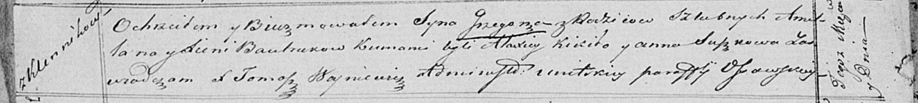

Осовская Покровская церковь. 9 мая 1821 года. Метрическая запись о крещении.

Bautruk Grzegorz – сын родителей с деревни Клинники.

Bautruk Amillan – отец.

Bautrukowa Xienia – мать.

Kikiło Alaxiey – кум.

Suszkowa Anna – кума.

Woyniewicz Tomasz – ксёндз.